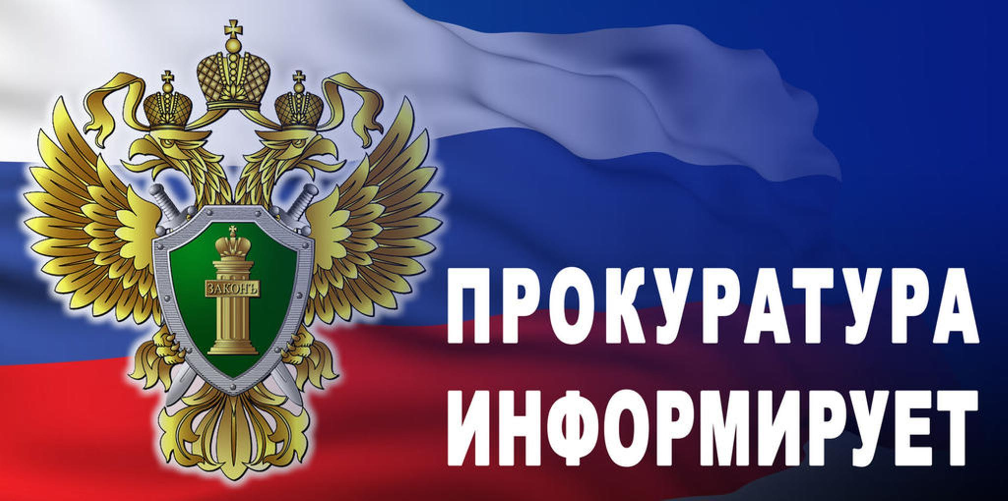

За незаконный оборот метанола предусмотрена уголовная ответственность

Федеральным законом от 28 апреля 2023 г. № 161-ФЗ внесены изменения в Уголовный кодекс Российской Федерации.
Введена уголовная ответственность за незаконные производство, приобретение, хранение, перевозку или пересылку в целях сбыта, а равно сбыт метилового спирта (метанола) либо метанолсодержащих жидкостей под видом алкогольной продукции.
В качестве наказания предусматриваются, в частности, штраф от 100 тыс. до 500 тыс. руб. или лишение свободы до 4 лет. Если преступление совершила группа лиц или оно повлекло смерть человека или тяжкий вред здоровью, то могут лишить свободы на срок до 6 лет. Если в результате деяния умерло более одного человека - до 10 лет.
Изменения вступили в силу 9 мая 2023 года.

